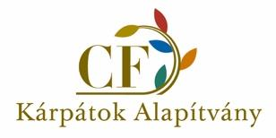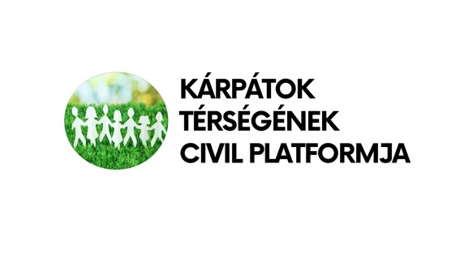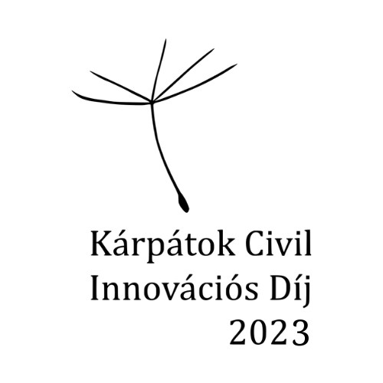

KÁRPÁTOK CIVIL INNOVÁCIÓS DÍJ 2023
Pályázati űrlap

1. A pályázó
A pályázó szervezet/közösség neve:

sdfsdf

sdfsdf

A pályázó szervezet/közösség székhelye (település):

A pályázó szervezetet/közösséget képviselő személy neve:

E-mail címe, telefonszáma:

A pályázat címe:

A pályázó szervezet/közösség rövid bemutatása (mikor alapították, főbb célkitűzései, tevékenységei). Max. 1500 leütés

2. Az innováció

A bemutatott innováció/kezdeményezés témája (a megfelelőt kérjük, húzza alá):
- a közösség társadalmi, kulturális, gazdasági és ökológiai potenciáljának mozgósítása;
- társadalmi befogadás és integráció;
- új társadalmi partnerségek és hálózatok fejlesztése;
- az önkéntes munka népszerűsítése;
- együttműködés és partnerség a civil szervezetek, a helyi önkormányzatok és a vállalkozások között;
- a közösségi adományozási kultúra és a társadalmi felelősségvállalás fejlesztése;
- civil szervezetek közötti határokon átnyúló együttműködés, amely hozzájárult valamely helyi probléma megoldásához;
- egyéb:

A kihívás, probléma leírása, bemutatása, amelyre megoldást kínál a kezdeményezés/innováció. Max. 2500 leütés

A kezdeményezés/innováció megvalósításának folyamata, leírása (hogyan valósult meg?). Max 2500 leütés.

3. Eredmények

A kezdeményezés/innováció legfőbb eredményei (mit értek el?). Max 2500 leütés.

4. Fenntarthatóság

A kezdeményezés/innováció fenntarthatósága: mi az innováció jövője és milyen jövőbeni terveik vannak? Maximum 2000 leütés.

Az innovációt/kezdeményezést bemutató fotókat, videók linkjét szívesen fogadjuk.

Beadási határidő: 2024. január 15.

Beadás módja: a kitöltött pályázati űrlapot a következő e-mail címre kérjük eljuttatni: cfhu@cfoundation.org

A pályázó a pályázat beadásával hozzájárul, hogy projektjét a Kárpátok Alapítvány megjelentesse kiadványában.

További információ: Rakusz Márta, karpatokalapitvany.rakuszmarta@gmail.com

